齐齐哈尔市实验中学高一上学期期中考试
物理试题
- 选择题: 本题共12小题,每小题4分，共48分。1-7题是单选题，选对得4分，选错或不选得0分，8—12题是多选题，全部选对得4分，选对但不全得2分，有选错的得0分）。
1. 在物理学的重大发现中，科学家总结出了许多物理学方法，如理想实验法、控制变量法、极限思维法、类比法、科学假说法、建立物理模型法等，以下关于所用的物理学研究方法的叙述中不正确的是（ ）
A．在不需要考虑物体本身的大小和形状时，用质点来代替物体的方法是等效替换法
B．根据速度的定义式v =，当△t非常小时，v可以表示物体在t时刻的瞬时速度，该定义运用了极限思维法
C．用激光笔和平面镜研究桌面的微小形变的实验中运用了放大的思想
D．在推导匀变直线运动位移公式时，把整个运动过程等分成很多小段，每小段近似看做匀速直线运动，然后把各小段的位移相加，这里运用了微元法

2．物体自楼顶处自由下落（不计阻力），落到地面的速度为v．在此过程中，物体从楼顶落到楼高一半处所经历的时间为（ ） （重力加速度为g）
A B． C． D．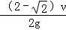

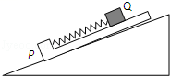
3. L型木板P（上表面光滑）放在固定斜面上，轻质弹簧一端固定在木板上，另一端与置于木板上表面的滑块Q相连，如图所示。若P、Q一起沿斜面匀速下滑，不计空气阻力，则木板P 的受力个数为( )
A． 3 B．4 C．5 D．6

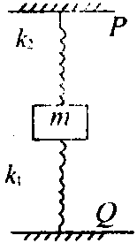
4. 如图所示，两弹簧的质量不计，劲度系数分别为k₁、k₂，它们一端固定在质量为m的物体上，另一端分别固定在P、Q上，当物体m平衡时，上面的弹簧k₂处于原长，若把物体的质量换为2m，当物体再次平衡时，与第一次平衡时相比下降的距离为( )（弹簧的形变均在弹性限度内）
A．mg／(k₁+k₂) B．mgk₁k₂／(k₁+k₂)
C．2mg／(k₁+k₂) D．2mgk₁k₂／(k_{l}+k₂)

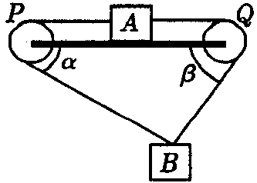
5．如图所示，PQ是固定的水平导轨，两端有两个小定滑轮，物体A、B用轻绳连接，绕过定滑轮，不计滑轮的摩擦，系统处于静止时，α=37º，β=53º，若B重10N，A重20N，A与水平导轨间动摩擦因数μ=0.2，则A受的摩擦力(sin37º=0.6，cos37º=0.8)( )
A．大小为4N，方向水平向左 B．大小为4N，方向水平向右
C．大小为2N，方向水平向左 D．大小为2N，方向水平向右
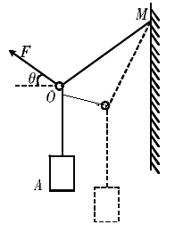
6. 如图所示，一轻绳一端系在竖直墙M上，另一端系一质量为m的物体A，用一轻质光滑圆环O穿过轻绳，并用力F拉住轻环上一点，现使物体A从图中实线位置缓慢下降到虚线位置。在这一过程中，力F、绳中张力F_{T}和力F与水平方向夹角的变化情况是( )
A．F保持不变，F_{T}逐渐增大，夹角θ逐渐减小
B．F逐渐增大，F_{T}保持不变，夹角θ逐渐增大
C．F逐渐减小，F_{T}保持不变，夹角θ逐渐减小
D．F保持不变，F_{T}逐渐减小，夹角θ逐渐增大

7. 如图所示，斜面固定在地面上，倾角为θ=37°（sin37°=0.6，cos37°=0.8），质量1kg的滑块以初速度V₀从斜面底端沿斜面向上滑行，斜面足够长，该滑块与斜面间的动摩擦因数为0.8．该滑块所受摩擦力F_{f}随时间变化的图象是图中的
（取初速度方向为正方向）（g=10m/s²）（ ）
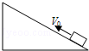
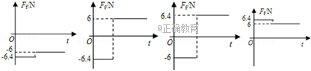
A B C D
8.甲、乙两物体从同一点开始做直线运动，其v－t图象如图所示,下列判断正确的是( )
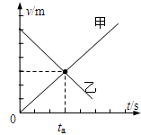
A．在t₀ 时刻两物体速度大小相等，方向相反
B．在t₀ 时刻两物体加速度大小相等，方向相反
C．在t₀ 时刻之前，乙物体在甲物体前方，并且
两物体间距离越来越大
D．在t₀时刻之后，甲物体在乙物体前方，并且两物体间距离越来越小

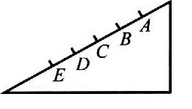
9. 如图所示，光滑斜面AE被分成四个等长的部分，一物体由A点从静止释放做匀加速直线运动，下列结论中正确的是( )
A．物体到达各点的速率
B．物体从A点到达各点所经历的时间：
C．物体通过每一部分时，其速度增量
D．物体从A到E的平均速度
10. 从地面竖直上抛一物体A，同时在离地面某一高度处有另一物体B自由落下，物体A和B运动方向不共线，两物体在空中同时到达同一高度时速率都为v，则下列说法中正确的是（ ）
A．物体A、B在空中运动的时间相等
B．物体A上抛的初速度和物体B落地时速度的大小相等，都是2v
C．物体A能上升的最大高度和B开始下落的高度相同
D．两物体在空中同时达到同一高度处一定是B物体开始下落时高度的中点

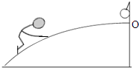
11. 如图所示，某次电视台的娱乐节目中，其任务是要求人沿椭球形台面，爬到顶点O取到气球后沿原路径返回，假设某人沿着椭球形台面从底部开始向上缓慢爬行，取到气球返回时迅速滑回台面下部，则以下分析正确的是（ ）
A．上爬过程椭球形台面对人的支持力变大
B．下滑过程椭球形台面对人的支持力变大
C．上爬过程椭球形台面对人的摩擦力变小
D．下滑过程椭球形台面对人的摩擦力变大

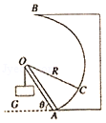
12. 如图所示，有一质量不计的杆AO，长为R，可绕A自由转动．用绳在O点悬挂一个重为G的物体，另一根绳一端系在O点，另一端系在以O点为圆心的圆弧形墙壁上的C点．当点C由图示位置逐渐向上沿圆弧CB移动过程中（保持OA与地面夹角θ不变），下列说法正确的是（ ）
A．OC绳所受拉力逐渐变小 B．OC绳所受拉力先减小后增大
C．OA杆所受弹力逐渐减小 D．OA杆所受弹力逐渐先增大后减小

二、非选择题部分共5小题，共计52分。请按题目要求在答题卡上各题的答题区域内作答，在试题卷上作答无效。解答题应写出必要的文字说明、方程式和重要演算步骤，只写出最后答案的不能得分。有数值计算的题，答案中必须明确写出数值和单位。
13.（9分）（1）在“探究力的平行四边形定则”实验中，橡皮条的一端固定在木板上，用两个弹簧测力计把橡皮条的另一端拉到某一确定的O点，以下操作中错误的是 ．
A．同一次实验中，O点位置允许变动
B．实验中，要记录弹簧测力计的读数及方向和O点的位置
C．实验中，把橡皮条的另一端拉到O点时，两个弹簧测力计之间的夹角必须取90度
D．实验中，要始终将其中一个弹簧测力计沿某一方向拉到最大量程，然后调节另一弹簧测力计拉力的大小和方向，把橡皮条另一端拉到O点
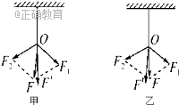
（2）如图所示，是甲、乙两位同学在做本实验时得到的结果，其中F是用作图法得到的合力，F′是通过实验测得的合力，则哪个实验结果是符合实验事实的？ （填“甲”或“乙”）
（3）本实验采用的科学方法是：
A、理想实验法B、等效替代法
C、控制变量法 D、建立物理模型法．

14．（6分）(1)在“探究弹力与弹簧伸长的关系”的实验中，以下说法正确的是( )
A．弹簧被拉伸时，不能超出它的弹性限度
B．用悬挂钩码的方法给弹簧施加拉力，应保证弹簧位于竖直位置且处于平衡状态C．用直尺测得弹簧的长度即为弹簧的伸长量
D．用几个不同的弹簧，分别测出几组拉力与伸长量，得出拉力与伸长量之比相等
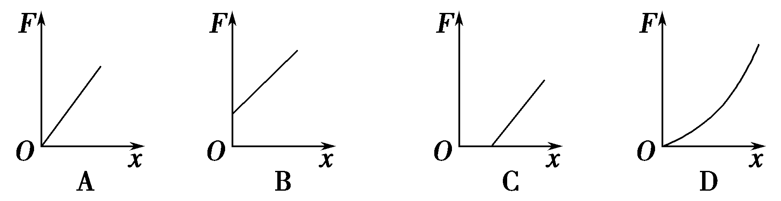
(2)某同学做“探究弹力与弹簧伸长的关系”的实验，他先把弹簧平放在桌面上使其自然伸长，用直尺测出弹簧的原长L₀，再把弹簧竖直悬挂起来，挂上钩码后测出弹簧伸长后的长度L，把L－L₀作为弹簧的伸长量x，这样操作，由于弹簧自身重力的影响，最后画出的图线可能是( )

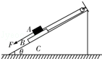
15.(11分)如图所示，物体A、B叠放在倾角θ=37°的斜面上（斜面保持不动，质量为M=10kg），并通过跨过光滑滑轮的细线相连，细线与斜面平行．两物体的质量分别m_{A}=2kg，m_{B}=1kg，B与斜面间的动摩擦因数μ₂=0.2，已知g取10m/s²，sin 37°=0.6，cos 37°=0.8，求：如果A、B间动摩擦因数μ₁=0.1，为使A能平行于斜面向下做匀速运动，应对A施加一平行于斜面向下的多大F的拉力？此时斜面对地面的压力N多大？

16.( 12分)如图所示，一个不计厚度上表面光滑的电动平板长L=3.75m，平板上左侧有一挡板，紧靠挡板处有一可看成质点的小球．开始时，平板与小球一起在水平面上向右做匀速运动，速度大小为v₀=5m/s．某时刻平板开始制动，加速度大小a₁=4m/s²．经过一段时间，小球从平板右端滑出并滑落到地面上继续在地面上做匀减速直线运动，运动t₂=2.5s停下．求：
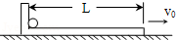
（1）小球在地面上做匀减速直线运动的加速度a₂大小
（2）从开始制动到小球离开平板所用的时间t₁
（3）最终小球离平板右端的距离s

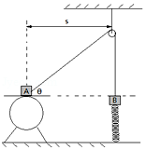
17.（14分）物体A放在台式测力计上，通过跨过定滑轮的轻绳与物体B相连，B下端与轻弹簧粘连，弹簧下端与地面接触（未拴接），整个系统处于平衡状态，此时台式测力计的示数为8.8N；已知m_{A}=2m_{B}=1kg，物块A、B间水平距离s=20cm，倾斜绳与水平方向的夹角θ=37°，物块A与台式测力计间摩擦因数μ=0.5．最大静摩擦力等于滑动摩擦力，A、B和轻滑轮视为质点，不计其余摩擦，弹簧始终处于弹性限度内，g=10m/s²（sin37°=0.6，cos37°=0.8）
（1）求物块A受到的摩擦力和绳对物块A的拉力；
（2）沿竖直方向向上缓慢移动滑轮至某个位置时，
物块A刚好要运动，且此时弹簧刚好离开地面．
求：①此时轻绳与水平方向的夹角θ′=？
②滑轮移动的距离和弹簧的劲度系数．

- A 2.B 3C 4A 5C 6C 7B 8BC 9ABD 10BC 11A C 12BC
13（ACD）（甲）（B）14（AB）（C）
15.对A，根据平衡条件，有：F+m_{A}gsin θ=T+μ₁m_{A}gcos θ，
对B，同样根据平衡条件，有：T=m_{B}gsin θ+μ₁m_{A}gcos θ+μ₂（m_{A}+m_{B}）gcos θ，
可解得：F=2N；
利用整体法：N=（M+m_{A}+m_{B}）g+Fsin θ=131.2N；
根据牛顿第三定律得到压力大小为131.2N；
16
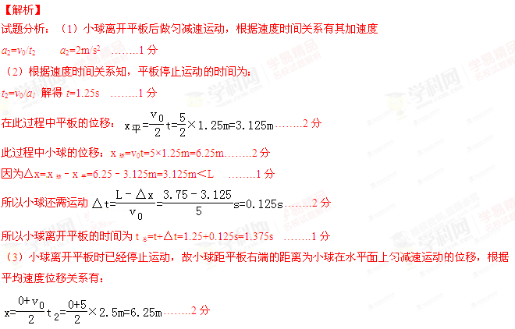

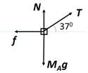

17解：（1）由台秤示数知物块此时所受支持力N=8.8N，物块受力示意图如下：

根据平衡条件，水平方向：，竖直方向：，
解得：，；
（2）①分析知，此时弹簧恢复原长，弹力为0．
对B受力分析，有：T₁﹣m_{B}g=0
所以：T₁=5N；
设此时细线与水平方向夹角为θ′，对A，水平方向：，
竖直方向：，
其中：，得：sinθ′+2cosθ′=2
结合 cos²θ′+sin²θ′=1得：θ′=53°
cosθ′=0.6，sinθ′=0.8；
②滑轮上升的高度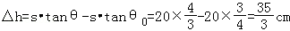，
分析知，右端绳所短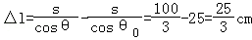，
由几何关系知，弹簧伸长量△x=△h+△l=20cm；
由（1），对B受力分析，有T₀+F₀=m_{B}g，
初始时刻弹簧处于压缩状态，弹力F₀=3N，
末状态弹簧恢复原长，弹力为0，
所以 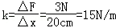；
答：（1）物块A受到的摩擦力为1.6N，绳对物块A的拉力为2N；
（2）①此时轻绳与水平方向的夹角θ′=53°
②滑轮移动的距离为cm，弹簧的劲度系数为15N/m．
